**32. Частица в одномерной бесконечно глубокой потенциальной яме. Спектр энергий, волновые функции и плотности вероятности для частицы в потенциальной яме.**

Проведем качественный анализ решений уравнения Шредингера применительно к частице в одномерной прямоугольной «потенциальной яме» с бесконечно высокими «стенками». Такая «яма» описывается потенциальной энергией вида (для простоты принимаем, что частица движется вдоль оси х)

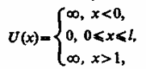

где *l* - ширина «ямы», а энергия отсчитывается от ее дна (рис. 296).

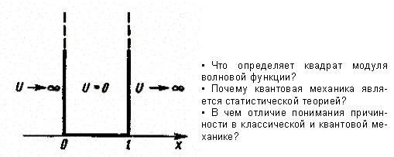

Рис. 296

 Уравнение Шредингера (217.5) для стационарных состояний в случае одномерной задачи запишется в виде

http://don.on.ufanet.ru/8.files/image073.gif (220.1)

По условию задачи (бесконечно высокие «стенки»), частица не проникает за пределы «ямы», поэтому вероятность ее обнаружения (а следовательно, и волновая функция) за пределами «ямы» равна нулю. На границах «ямы» (при х = 0 и х = *l*)непрерывная волновая функция также должна обращаться в нуль. Следовательно, граничные условия в данном случае имеют вид

http://don.on.ufanet.ru/8.files/image074.gif (220.2)

В пределах «ямы» (0 ≤ х ≤ *l*) уравнение Шредингера (220.1) сведется к уравнению

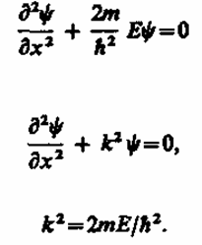220.3

220.4

Общее решение дифференциального уравнения (220.3):

Ψ(x) = Asin *kx* + Bcos *kx*.

Так как по (220.2) ψ(x) = 0, то B = 0. Тогда

http://don.on.ufanet.ru/8.files/image081.gif (220.5)

Условие (220.2) Ψ(*l*) = Asin *kl* выполняется только при k*l* = nπ*,* где n - целые числа, т. е. необходимо, чтобы

http://don.on.ufanet.ru/8.files/image082.gif (220.6)

Из выражений (220.4) и (220.6) следует, что

http://don.on.ufanet.ru/8.files/image084.gif (220.7)

т. е. стационарное уравнение Шредингера, описывающее движение частицы в «потенциальной яме» с бесконечно высокими «стенками», удовлетворяется только при собственных значениях , зависящих от целого числа n. Следовательно, энергия Enчастицы в «потенциальной яме» с бесконечно высокими «стенками» принимает лишь определенные дискретные значения, т. е. квантуется. Квантованные значения энергии Enназываются уровнями энергии, а число л, определяющее энергетические уровни частицы, называется главным квантовым числом. Таким образом, микрочастица в «потенциальной яме» с бесконечно высокими «стенками» может находиться только на определенном энергетическом уровне En*,* или, как говорят, частица находится в квантовом состоянии n.

Подставив в (220.5) значение *k* из (220.6), найдем собственные функции:

http://don.on.ufanet.ru/8.files/image085.gif

Постоянную интегрирования *А* найдем из условия нормировки (216.3), которое для данного случая запишется в виде

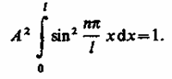

В результате интегрирования получим

http://don.on.ufanet.ru/8.files/image089.gif

а собственные функции будут иметь вид

http://don.on.ufanet.ru/8.files/image091.gif (220.8)

Графики собственных функций (220.8), соответствующие уровням энергии (220.7) при n = 1, 2, 3, приведены на рис. 297,а.На рис. 297,б изображена плотность вероятности обнаружения частицы на различных расстояниях от «стенок» ямы, равная |Ψn(x)|2 = Ψn(x) Ψ*n(x) для n = 1, 2 и 3.

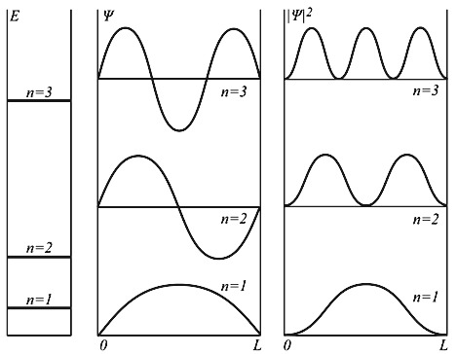

Рис. 297

Из рисунка следует, что, например, в квантовом состоянии с n = 2 частица не может находиться в середине «ямы», в то время как одинаково часто может пребывать в ее левой и правой частях. Такое поведение частицы указывает на то, что представления о траекториях частицы в квантовой механике несостоятельны.

Из выражения (220.7) вытекает, что энергетический интервал между двумя сосед ними уровнями равен

http://don.on.ufanet.ru/8.files/image094.gif (220.9)

Например, для электрона при размерах ямы *l =* 10-1 м (свободные электроны в металле) ΔEn ≈ 10-35 n Дж ≈10-16 n эВ, т. е. энергетические уровни расположены столь тесно, что спектр практически можно считать непрерывным. Если же размеры ямы соизмеримы с атомными (*l =*  10-10 м), то для электрона ΔEn ≈ 10-17 n Дж ≈102 n эВ, т. е. получаются явно дискретные значения энергии (линейчатый спектр). Таким образом, применение уравнения Шредингера к частице в «потенциальной яме» с бесконечно высокими «стенками» приводит к квантованным значениям энергии, в то время как классическая механика на энергию этой частицы никаких ограничений не накладывает.

Кроме того, квантово-механическое рассмотрение данной задачи приводит к выводу, что частица «в потенциальной яме» с бесконечно высокими «стенками» не может иметь энергию меньшую, чем минимальная энергия, равная π2ℏ2/(2m*l*2). Наличие отличной от нуля минимальной энергии не случайно и вытекает из соотношения неопределенностей. Неопределенность координаты Аде частицы в «яме» шириной *l* равна Δx = *l*. Тогда, согласно соотношению неопределенностей (215.1), импульс не может иметь точное, в данном случае нулевое, значение. Неопределенность импульса Δр ≈ h/*l*. Такому разбросу значений импульса соответствует кинетическая энергия Emin ≈ (Δp)2/(2m) = h2/(2m*l*2). Все остальные уровни (n > 1) имеют энергию, превышающую это минимальное значение.

Из формул (220.9) и (220.7) следует, что при больших квантовых числах (n >> 1) ΔEn/En ≈ 2/n << 1*,* т. е. соседние уровни расположены тесно: тем теснее, чем больше n*.* Если n очень велико, то можно говорить о практически непрерывной последовательности уровней и характерная особенность квантовых процессов - дискретность - сглаживается. Этот результат является частным случаем принципа соответствия Бора (1923), согласно которому законы квантовой механики должны при больших значениях квантовых чисел переходить в законы классической физики.

Более общая трактовка принципа соответствия, имеющего огромную роль в со временной физике, заключается в следующем: всякая новая, более общая теория, являющаяся развитием классической, не отвергает ее полностью, а включает в себя классическую теорию, указывая границы ее применения, причем в определенных пре дельных случаях новая теория переходит в старую. Так, формулы кинематики и динамики специальной теории относительности переходят при v<<с в формулы механики Ньютона. Например, хотя гипотеза де Бройля приписывает волновые свойства всем телам, но в тех случаях, когда мы имеем дело с макроскопическими телами, их волновыми свойствами можно пренебречь, т. е. применять классическую механику Ньютона.